FICHA DE NECESIDADES DE INVERSIÓN – FNI
Los datos recolectados en esta ficha serán la información preliminar para la formulación del proyecto por parte de la Subgerencia de Proyectos y Sostenibilidad.
El área solicitante queda sujeta al envío de información adicional que sea necesaria.

INFORMACIÓN BÁSICA DEL SOLICITANTE
FECHA DE DILIGENCIAMIENTO:
SOLICITANTE:
CARGO SOLICITANTE:
NÚMERO DE CONTACTO:
CORREO EMPRESARIAL:

IDENTIFICACIÓN DE LA NECESIDAD

Nombre Preliminar del Proyecto:

Servicio | Área Misional (marcar con una x):
Acueducto | ☐ |  | Alcantarillado | ☐

Subsistema (marcar con una x):
Producción de Agua Potable | ☐ |  | Recolección Y Transporte De Aguas Residuales | ☐
Transporte de Agua Potable | ☐ |  | Tratamiento Y Disposición Final De Aguas Residuales | ☐
Distribución de Agua Potable | ☐ |  |  | ☐

Actividad
ACUEDUCTO |  |  | ALCANTARILLADO
Captación | ☐ |  | Recolección y Transporte | ☐
Aducción | ☐ |  | Elevación y Bombeo | ☐
Pretratamiento | ☐ |  | Pretratamiento | ☐
Tratamiento | ☐ |  | Tratamiento | ☐
Conducción | ☐ |  | Disposición Final | ☐
Almacenamiento | ☐
Distribución | ☐

Descripción Física – Georreferenciación:
ESQUEMA BÁSICO DEL PROYECTO
NOTA: Adjunto a esta solicitud, se debe enviar el esquema preliminar en un archivo con extensión .KMZ al correo proyectosdeinversion@essmar.gov.co

Descripción del Proyecto

Dimensión del Proyecto
Cobertura | ☐ |  | Calidad | ☐ |  | Continuidad | ☐ |  | Perdidas | ☐

Localidad Beneficiada:
 |  |  |  | 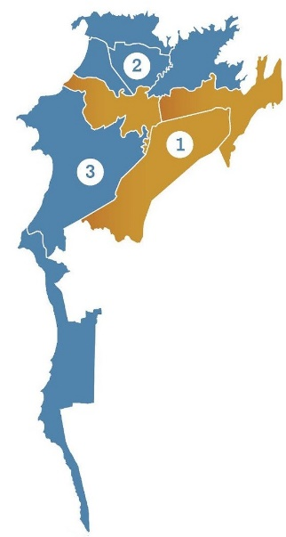
Localidad 1 | Cultural Tayrona – San Pedro Alejandrino |  |  | ☐
Localidad 2 | Histórica – Rodrigo de Bastidas |  |  | ☐
Localidad 3 | Turística – Perla del Caribe |  |  | ☐
Toda la Ciudad |  |  | ☐
 | Barrio:

_____________________________
Elaboró: [Nombre del Profesional]
[Cargo]
Subgerencia de [XXXXXXXXX]

